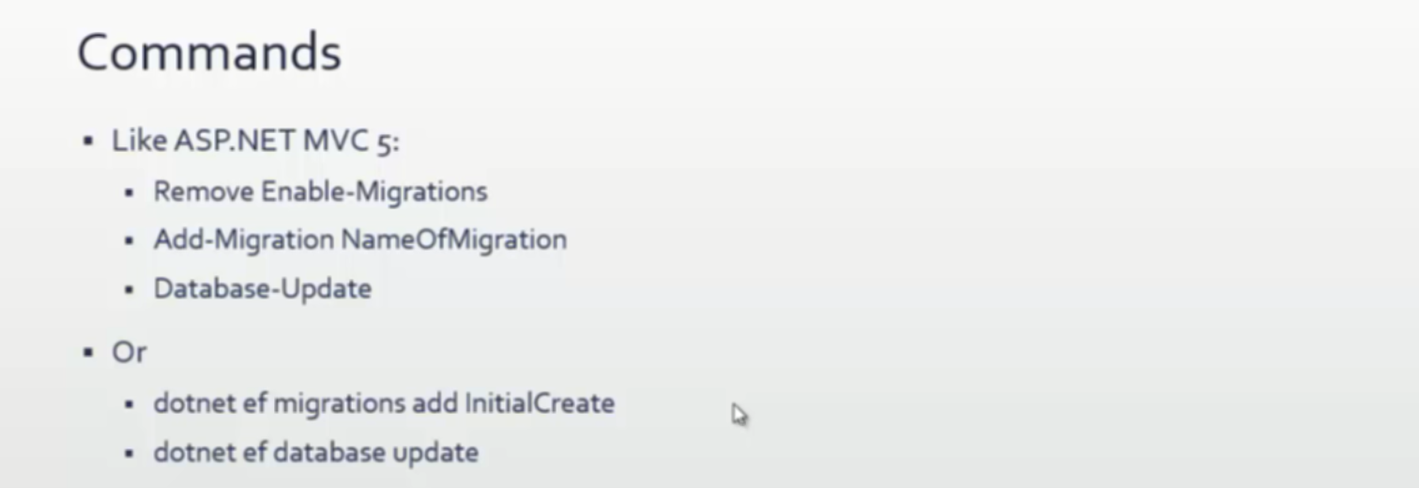

Lệnh của mvc 5 cài entityframework.tool là dùng được

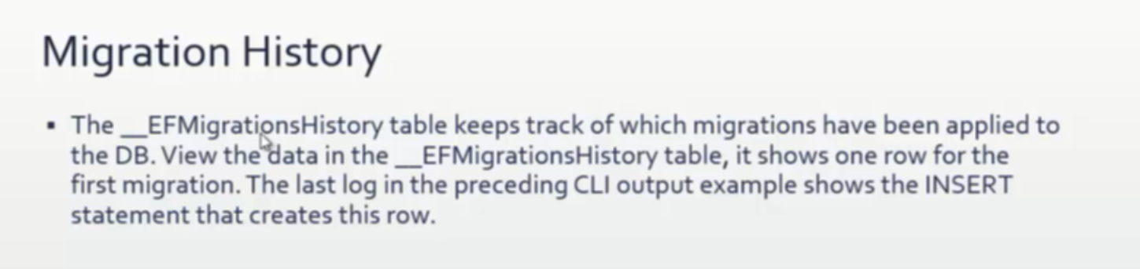

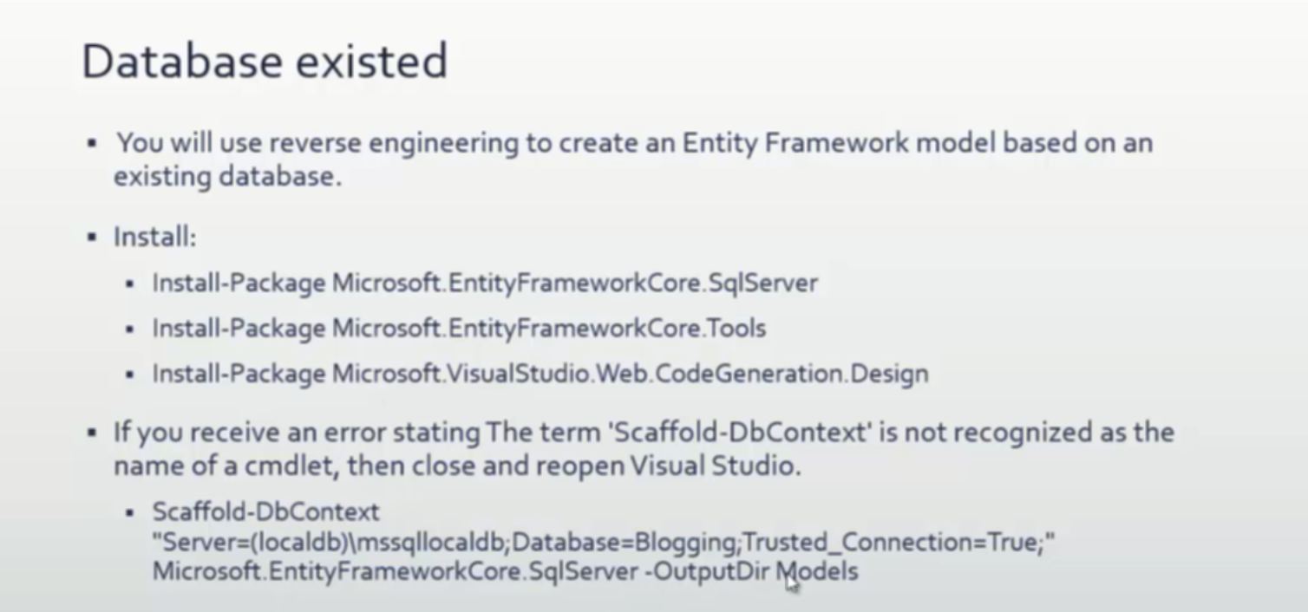

Nếu database có sẳn, từ database đưa ra models

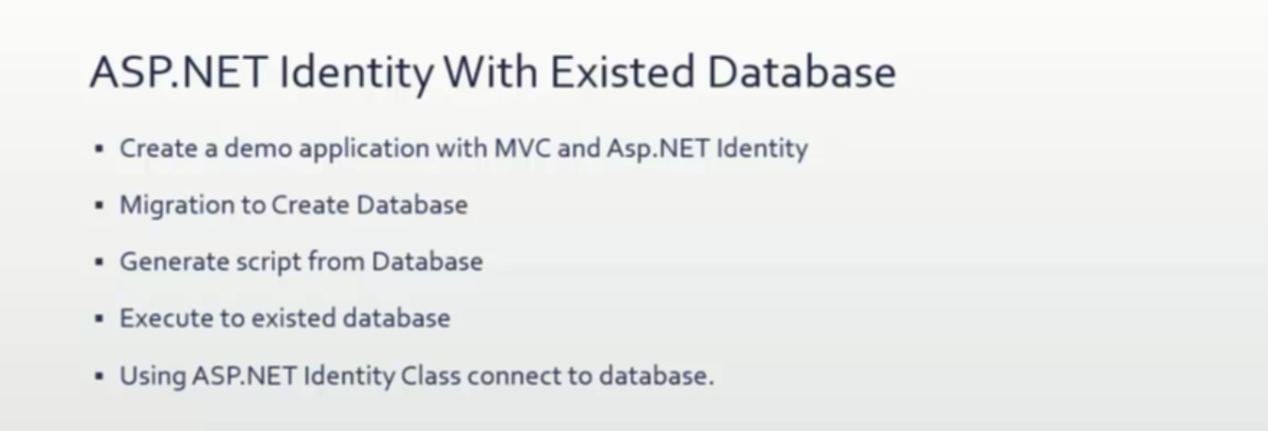

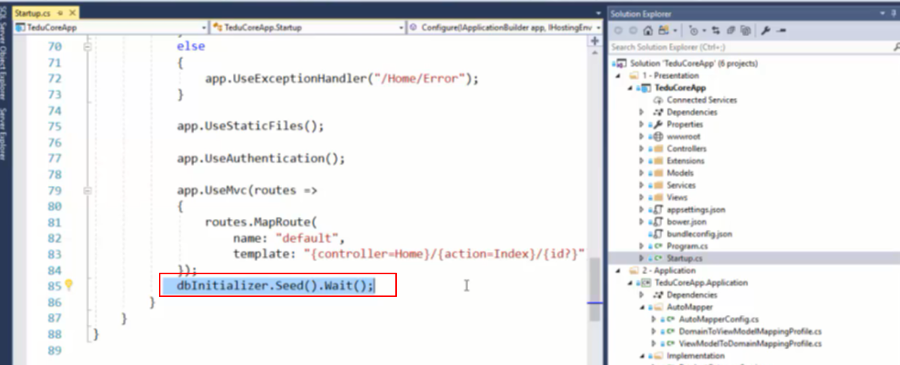

Cái này chạy không đồng bộ nên có tường hợp lệnh tạo db chưa chạy xong mà lệnh này chạy => lỗi

* Không chạy lúc migration nữa mà chuyển vào hosting

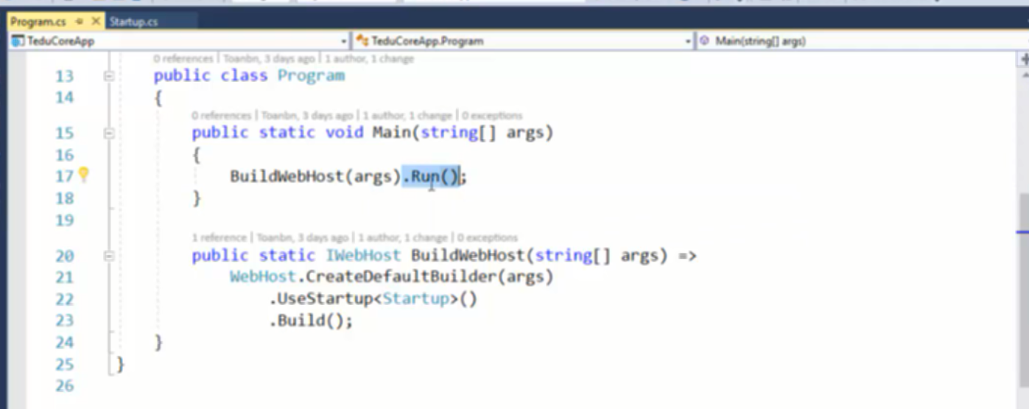

Trong program build ra webhost và run luôn

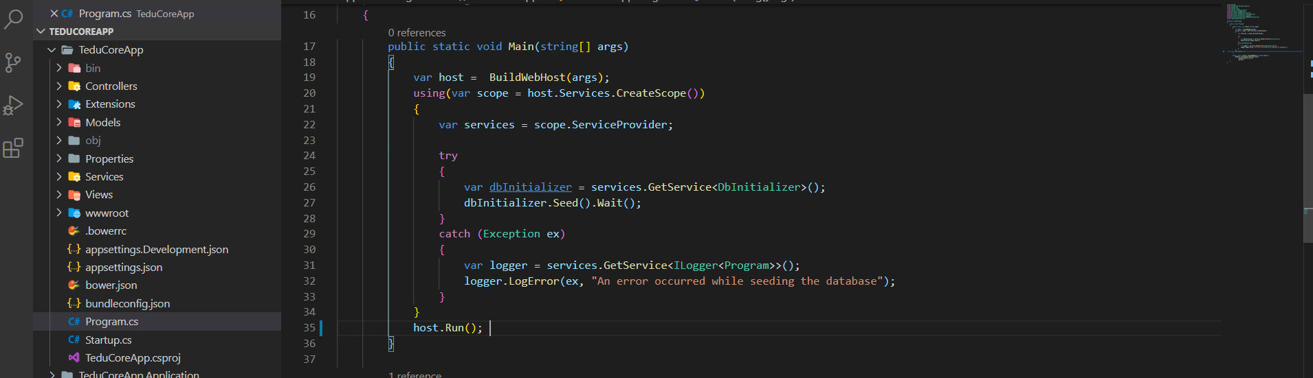

Service locator để lấy ra DbInitializer và Ilogger<class hiện tại>

Bắt đầu thực hiện lệnh migration

Cài Microsoft.EntityFramework.tools để chạy lệnh migration ( cài trên app, chứ mấy tấng khác có cài ở một số tầng rồi)

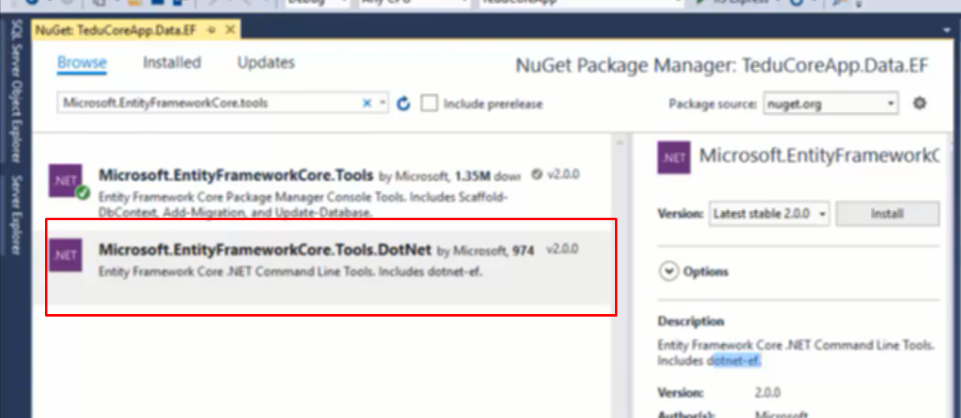

Cái này dùng cho các lệnh ef

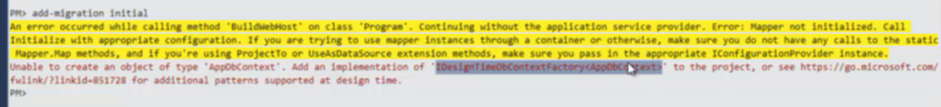

Chạy lệnh bị lỗi ko thể tạo AppDbContext -> add IdesignTimeDbContextFactory<AppDbContext>

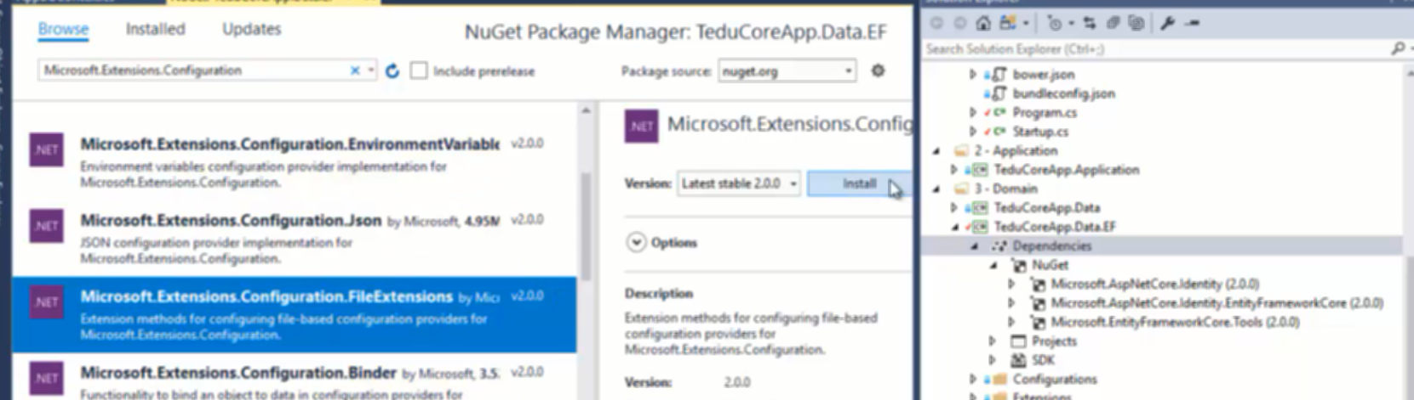

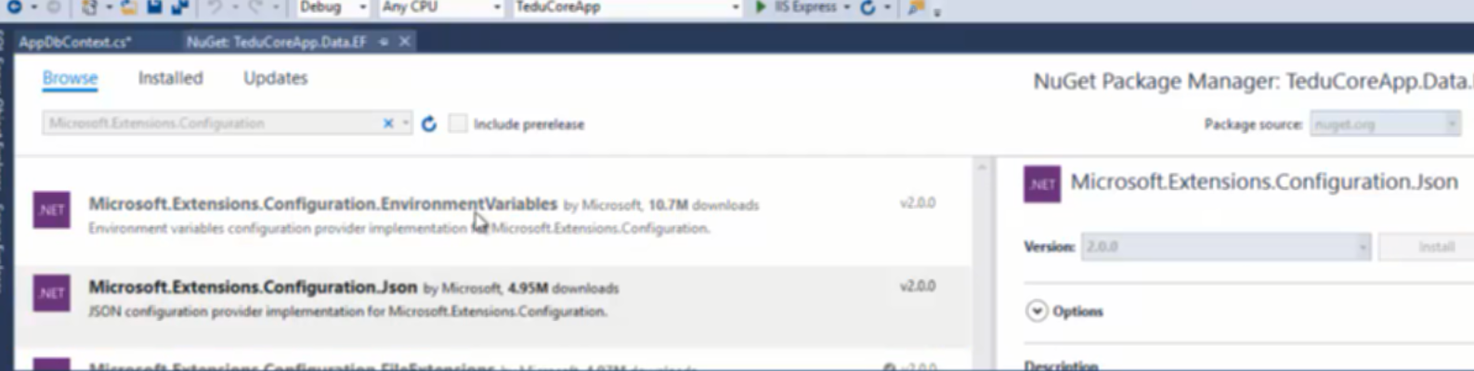

Cài vào EF

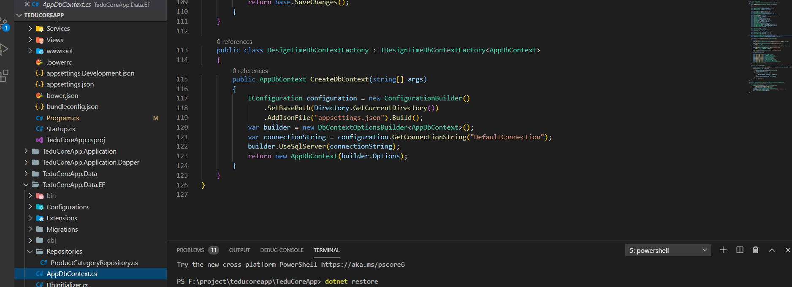

Vì khi migration sẽ chạy lệnh trong EF này nên cần có 1 file config AppDbContext để chạy riêng

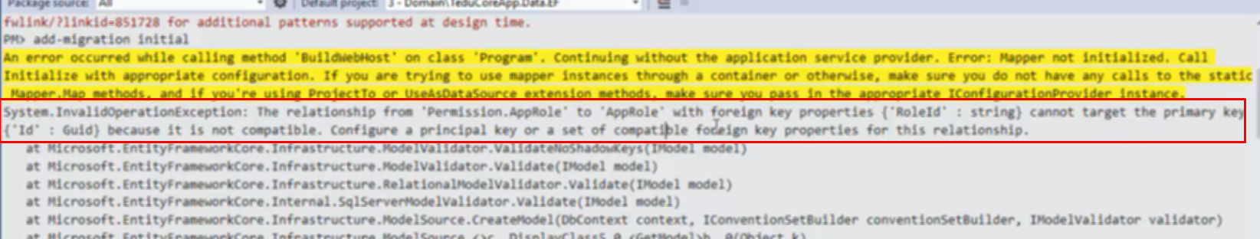

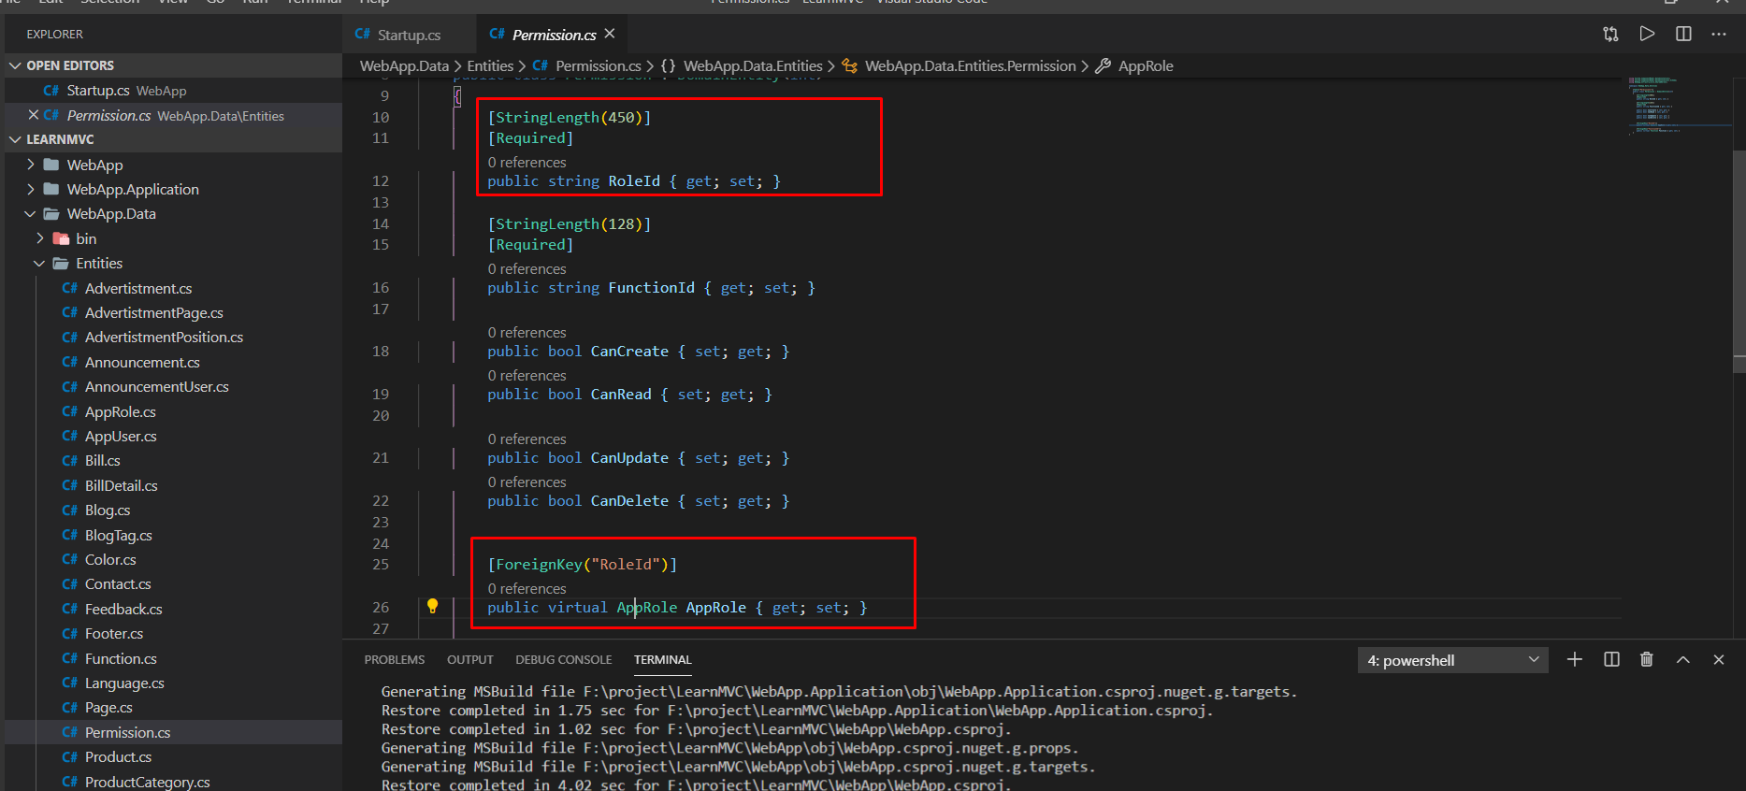

Lý do là vì khóa chính của bảng role kiểu guid, bảng permission trỏ khóa ngoại ra lại có khóa chính là string-> đổi khóa chính cua permission thành guid (guid thì ko cần có cấu hình validate thêm gì cả)

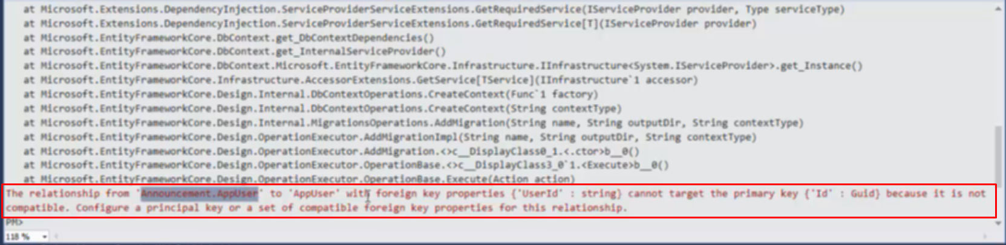

Lỗi tương tự với liên kết khóa ngoại

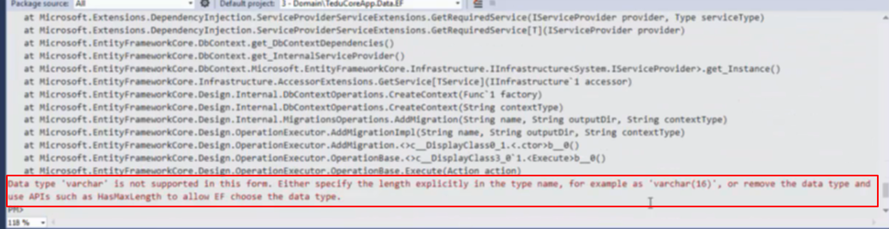

Varchar không hổ trợ ntn mà phải có length đi kèm

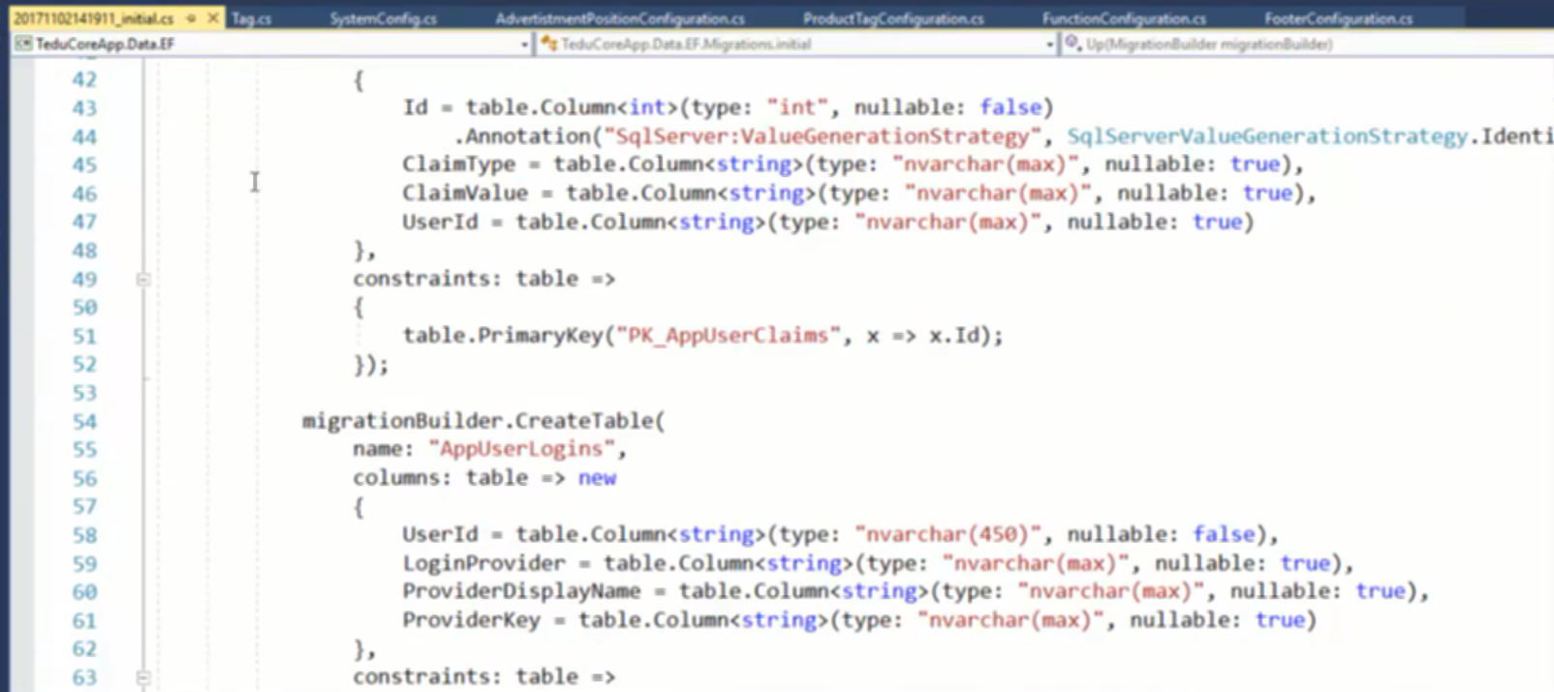

Chạy thành công sẽ có file initial



Warning về mapper này fix sau



Chạy lệnh



Lỗi về độ dài

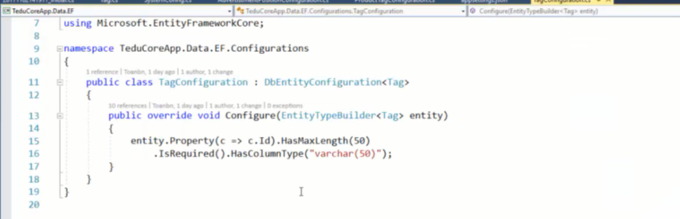

ID của tag để 50 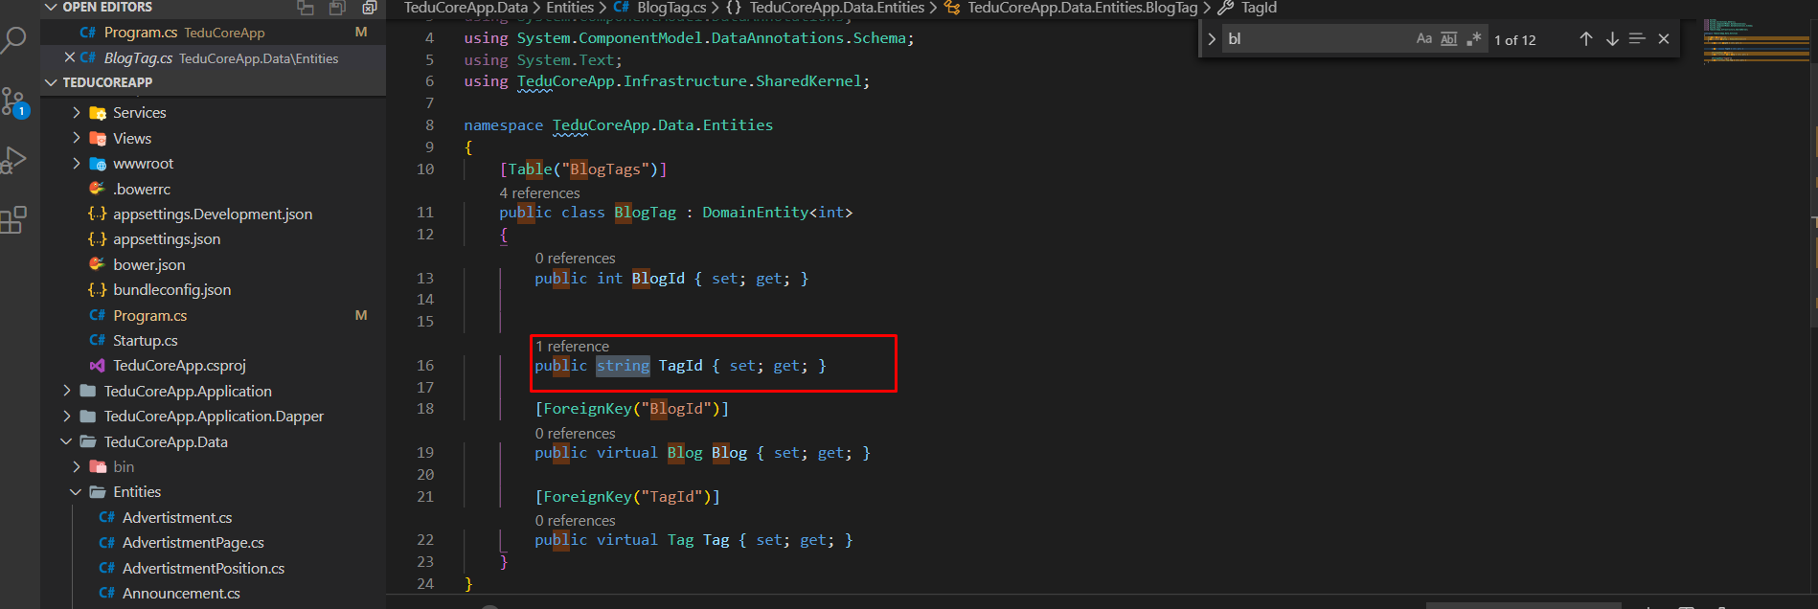

Trong blog tag lại ko có validate nên no lấy mặc định 255

* Khác nhau -> lỗi

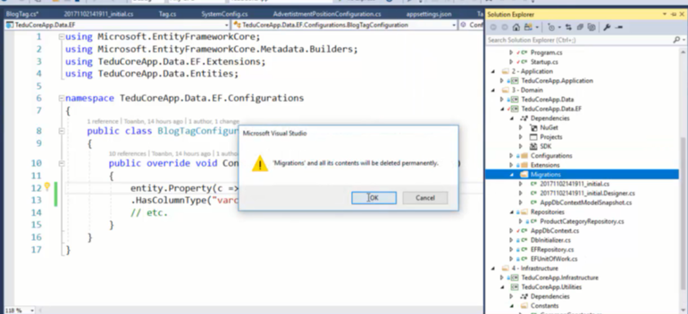

Xóa thư mục migration vừa tạo ra để migrate lại

Add và update db lại



Lỗi liên kết vòng, 3 bảng liên kết vs nhau ko cần thiết

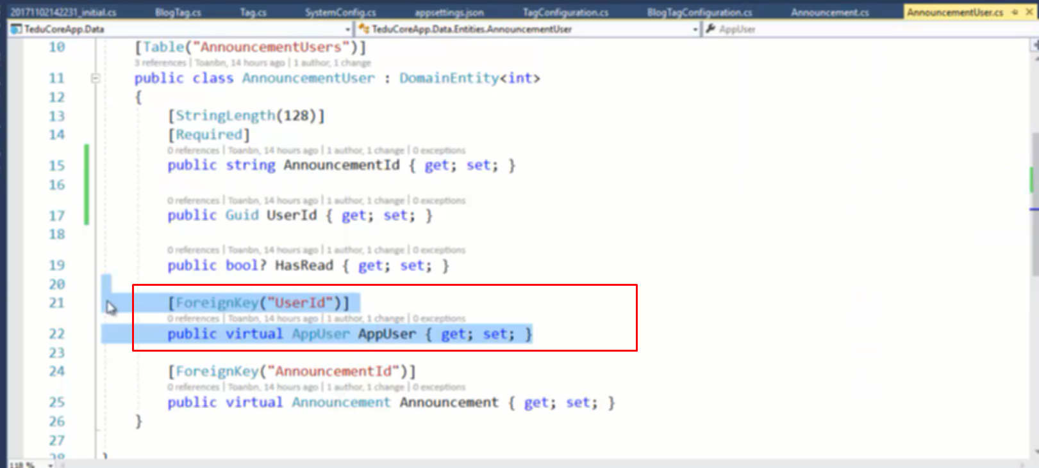

Bỏ bớt liên kết không cần thiết đi

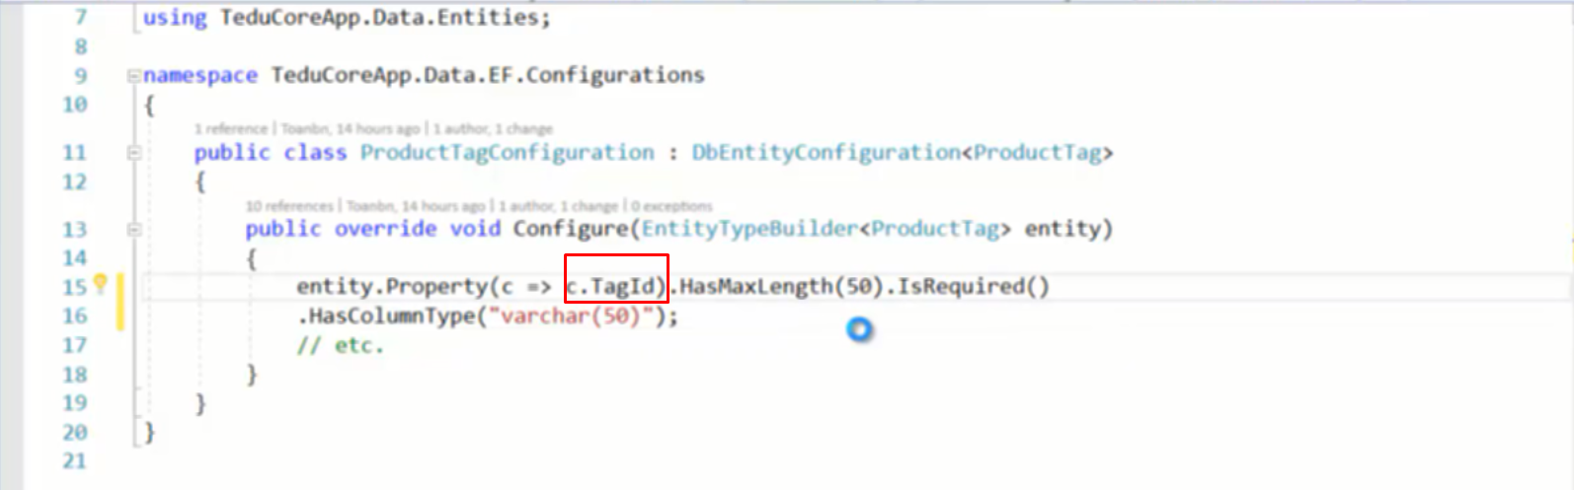

Lúc đầu chưa sửa cái này là 255

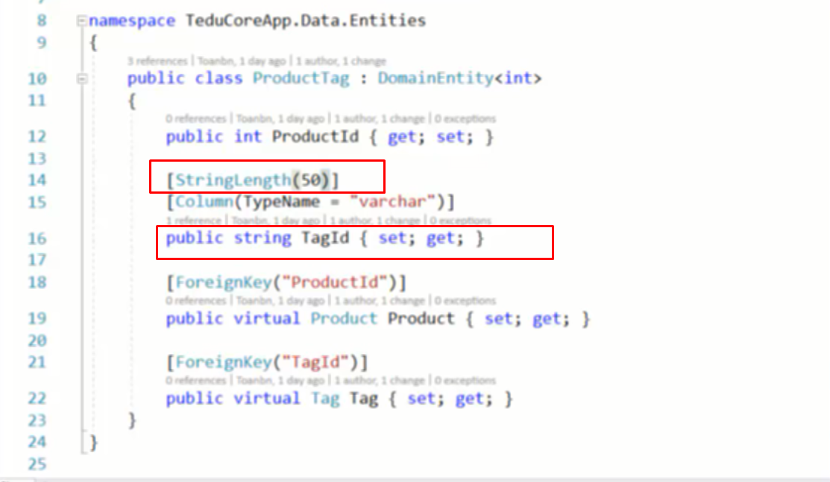

2 cái này duplicate -> sửa lại giá trị giống nhau

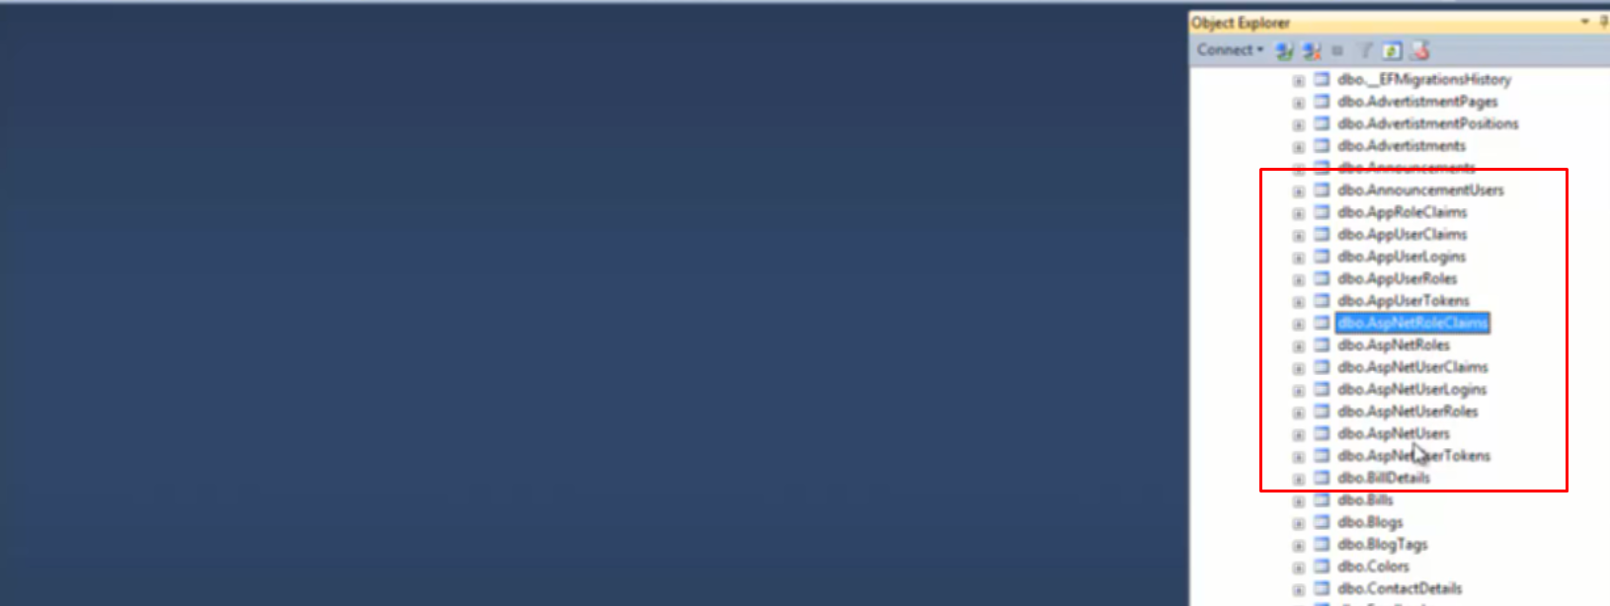

Tạo ra thừa bảng ở user và role -> kiểm tra lại

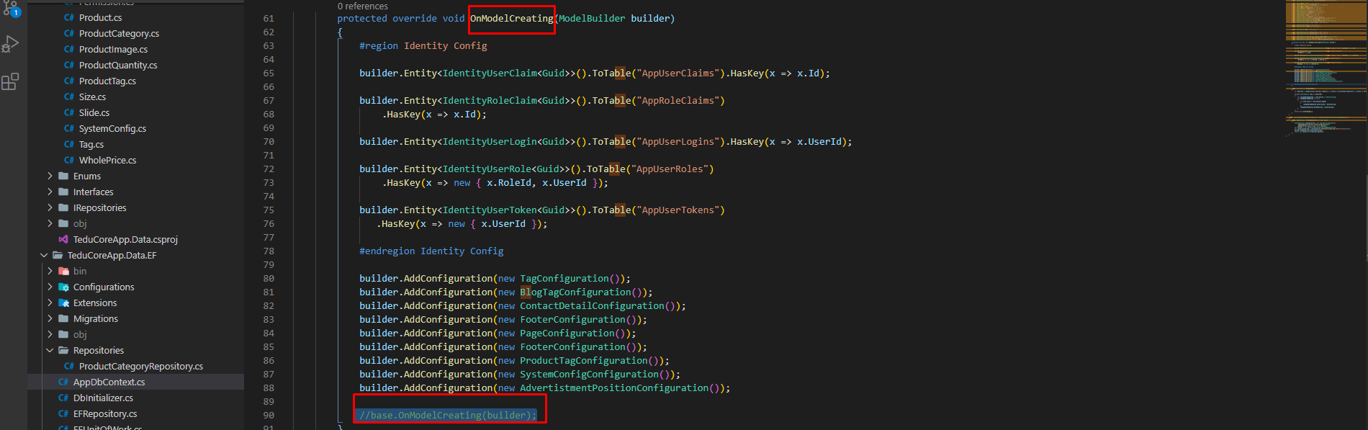

Đã viết trong hàm này rồi thì không cần gọi nó thêm 1 lần nữa

Xóa migrate, xóa db và add-migration initial

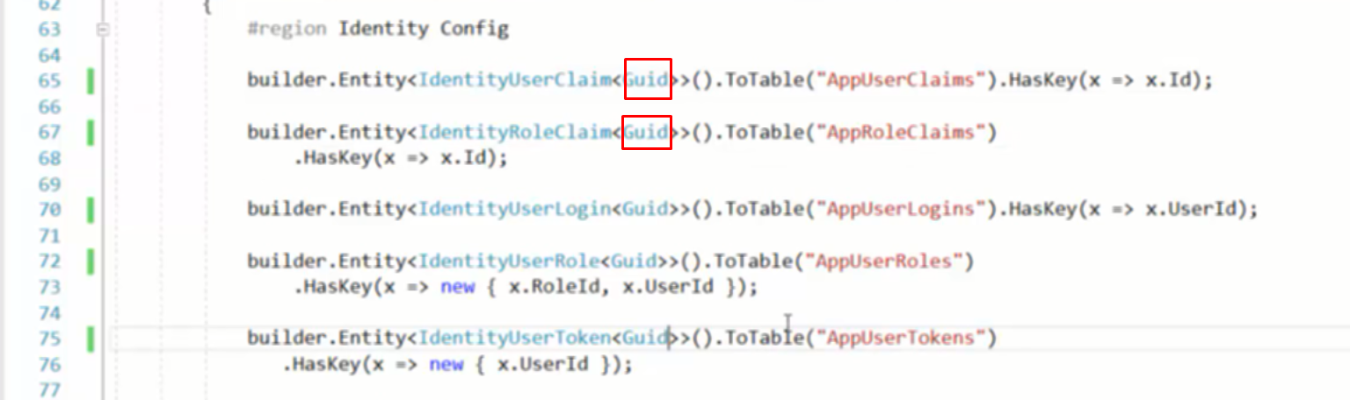

Mất cái của user vs role khóa là guild rồi -> đổi mấy thằng này thành guid

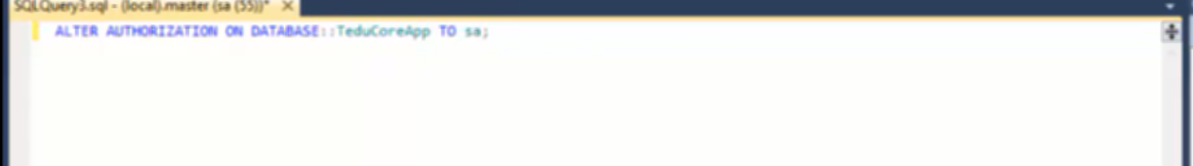

Sử dụng lệnh để add quyền sa cho db mới tạo

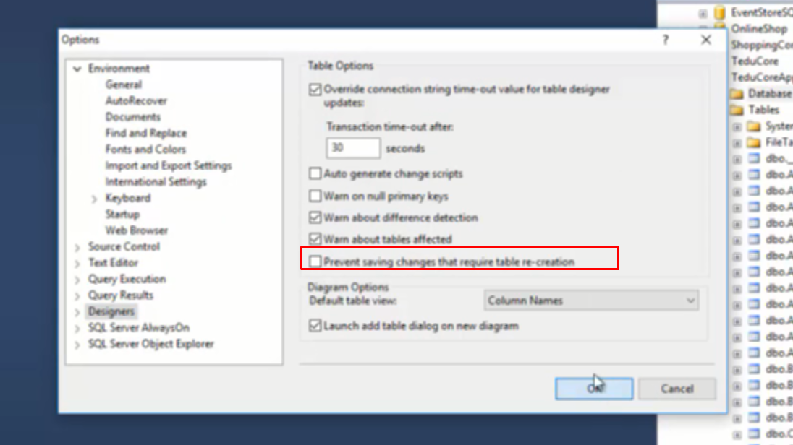

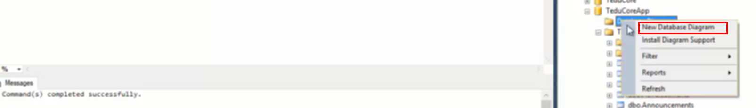

Tạo mới diagram add hết db vào rồi rearrange

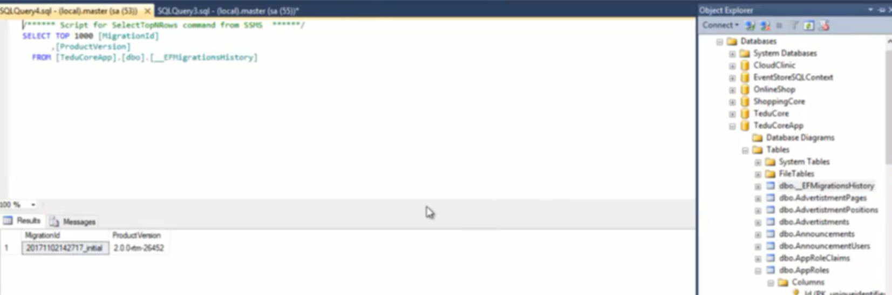

Bảng migration history chứa thông tin lịch sửa migrate

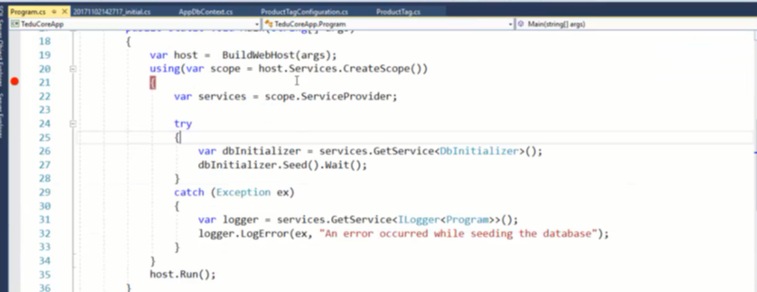

Đặt breakpoint bắt đầu ở chổ tạo host để debug

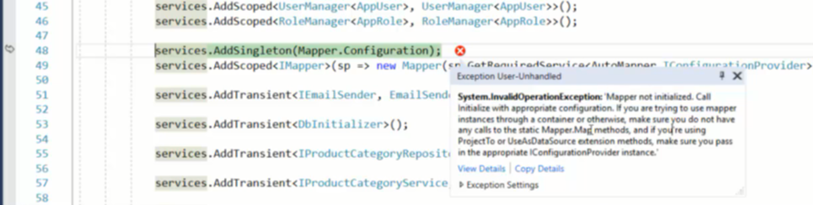

Đặt debug ở đây chạy thì gặp lỗi -> command lại, fix sau

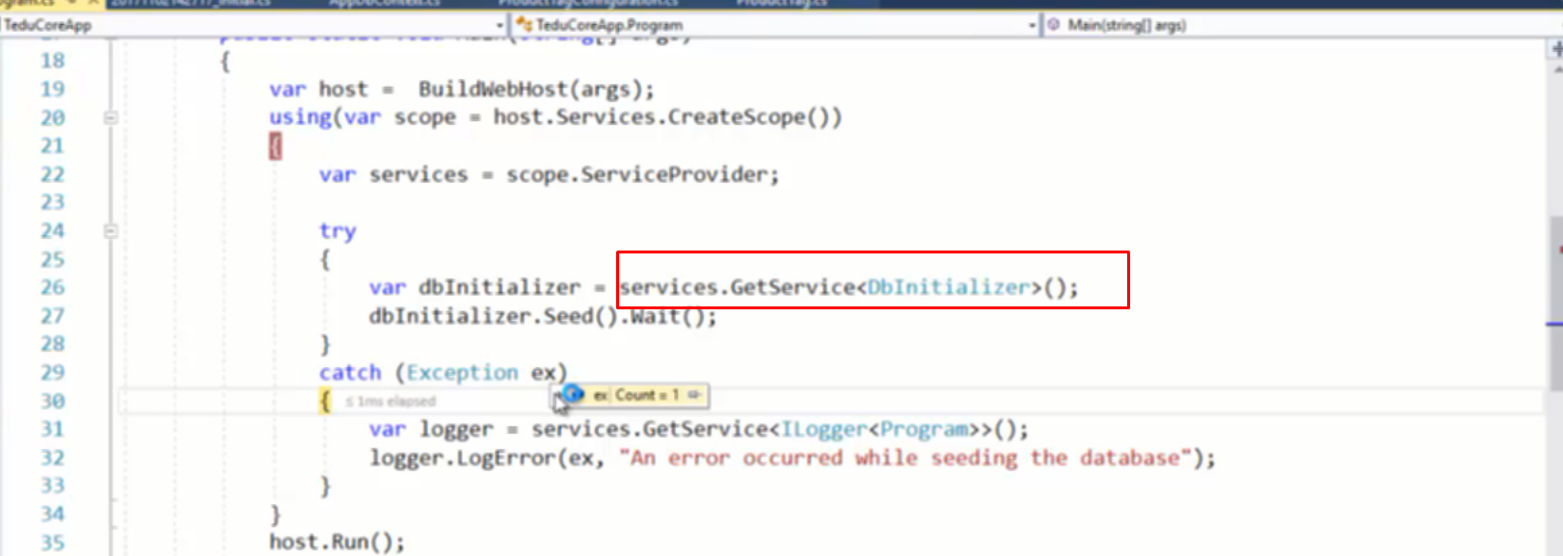

Khi khai báo, add vào ở service thì đẩy cái servicer đó vào service provider thì mới lấy ra được

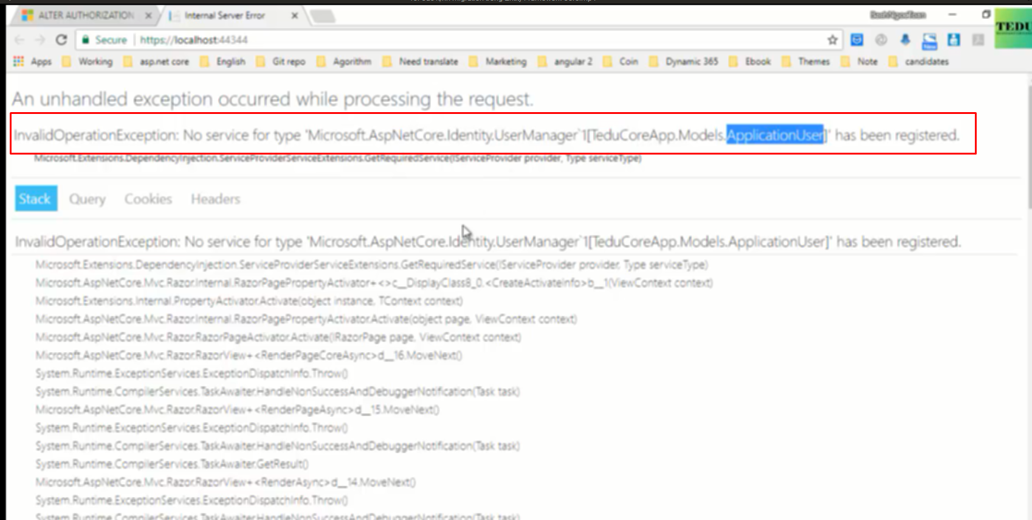

Lỗi

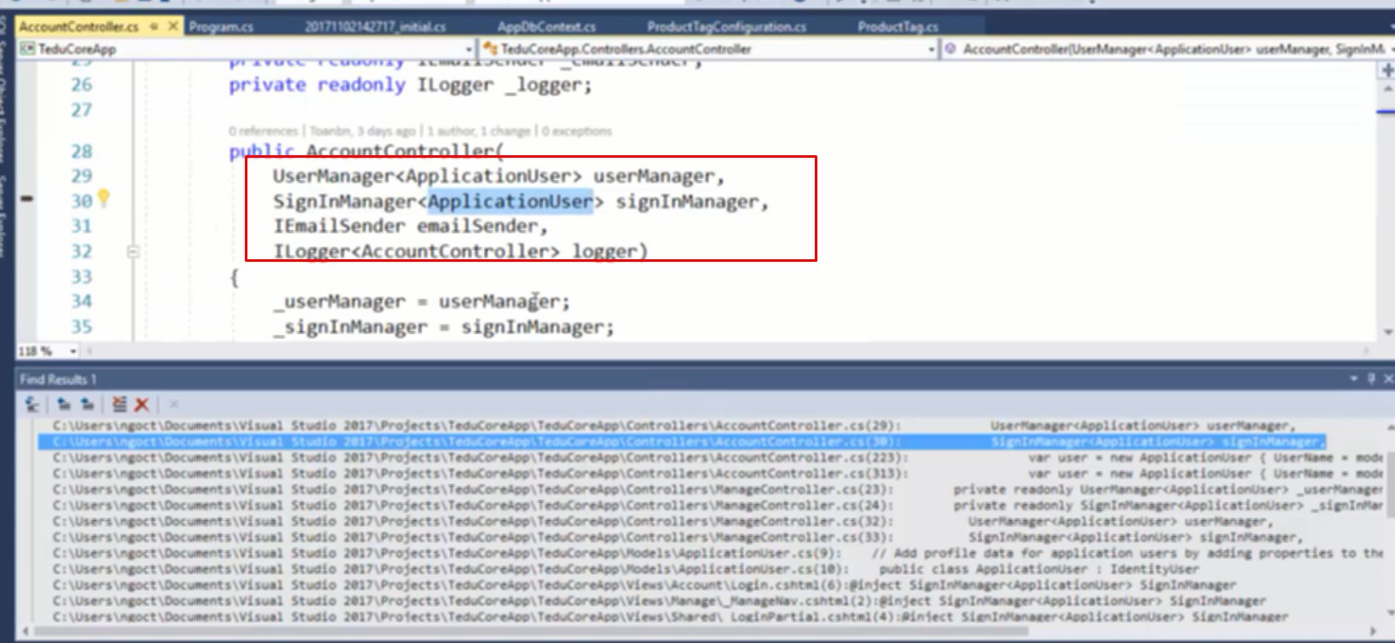

Vì nhiều chổ vẫn dùng applicationUser của thằng cũ -> sữa thành AppUser

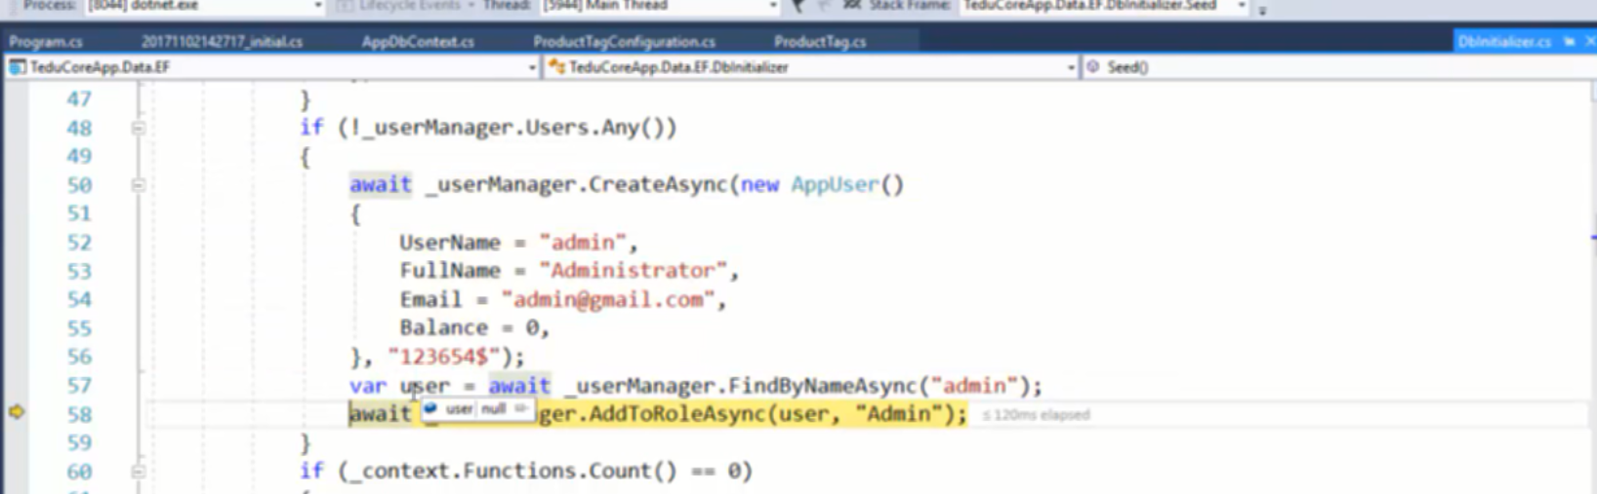

User ở đây null nghĩa là chưa tạo được

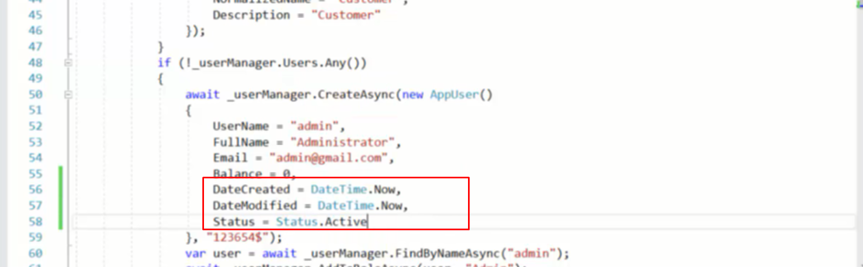

Thêm vào

Vì ở đây dùng nuget ko qua cái repository nên ko tự tạo mấy trường đó được

* Vẫn lỗi

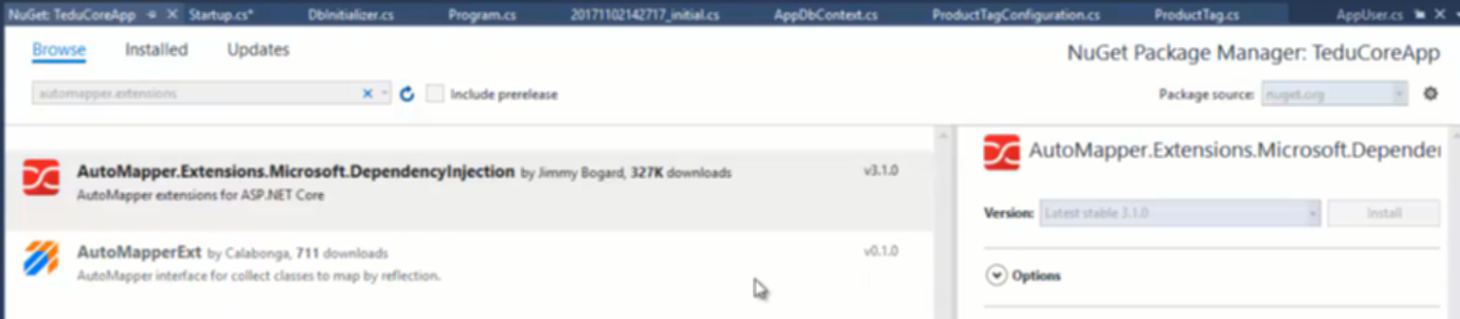

Cài vào app

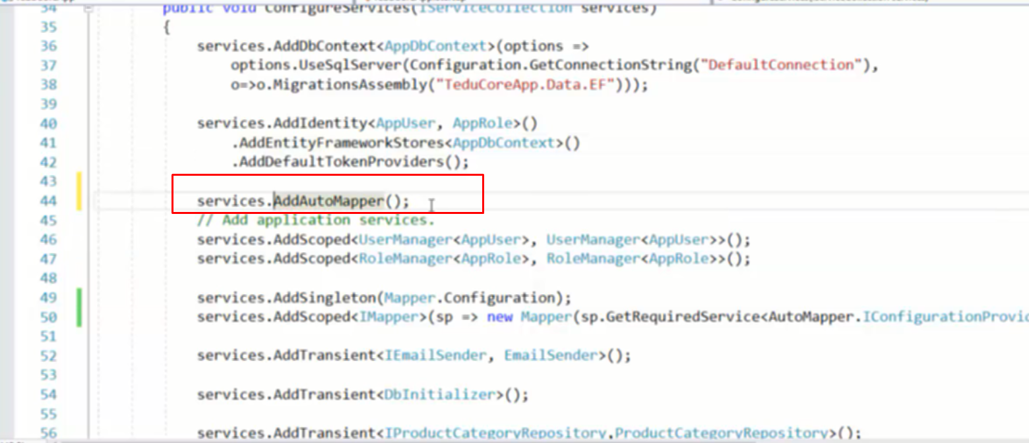

Add vào

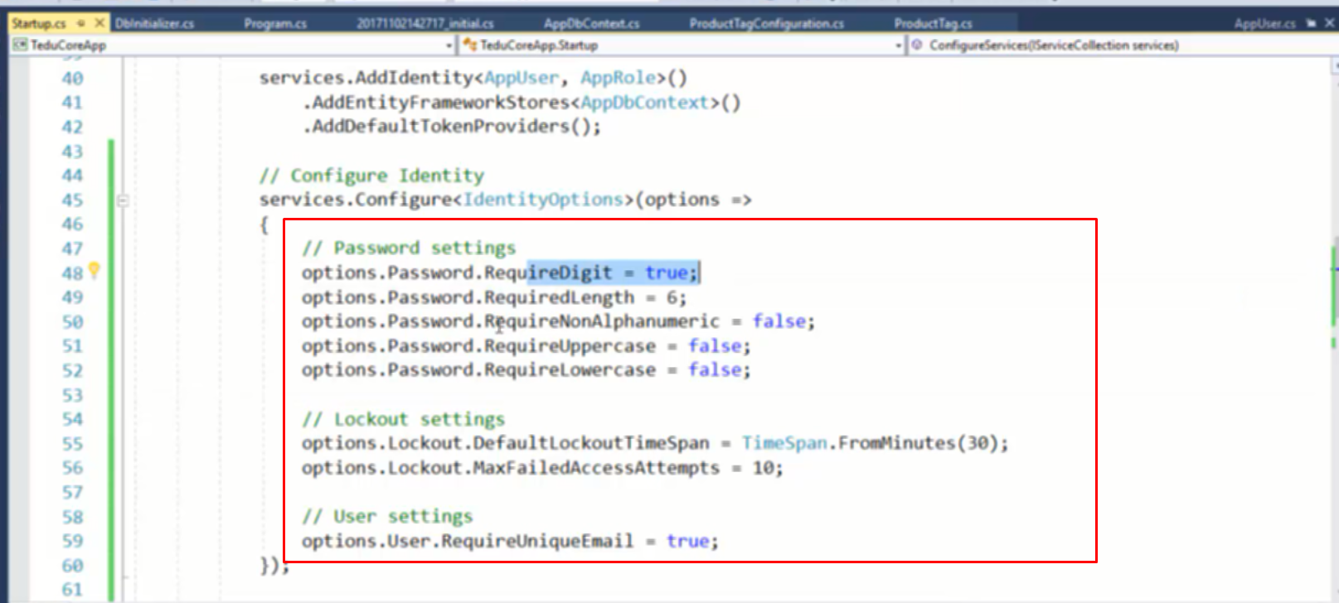

Configure cho identity, do password mặc định có validate nên đặt password ko đủ làm cho user ko đk tạo, thay đổi validate để fix

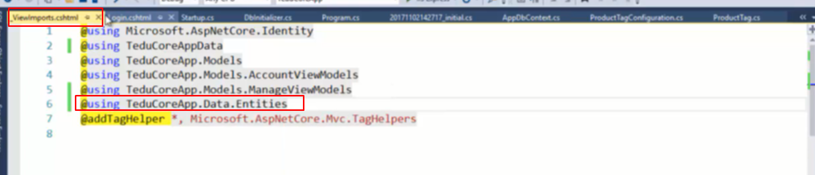

Using vào để sử dụng các entity, ở đây là dùng AppUser thay cho cái user cũ

* Thay cái cũ thành AppUser trong toàn bộ app ( view, controller)